**«ТЕЛЕФОН ДОВЕРИЯ» 111**

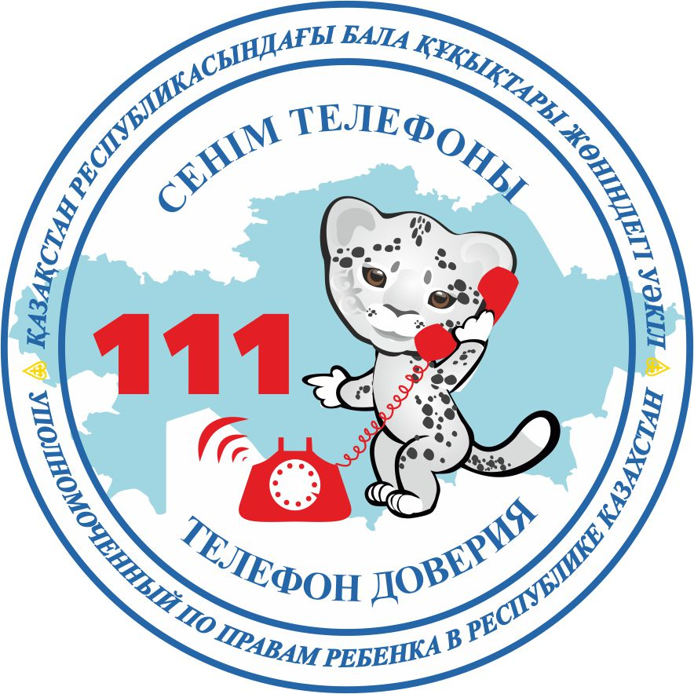

**Дорогие ребята, эта информация для Вас!**

**В нашей республике действует круглосуточный детский**

**« телефон доверия» 111, по которому можно обратиться со своими проблемами, предложениями.**

**Если Вам плохо, если Вам нужна поддержка – звоните**

**по телефону доверия 111**

**(круглосуточно, бесплатно, анонимно)**

**Детский телефон доверия создан для того, чтобы ребенок в трудных для него ситуациях мог обратиться за помощью, обсудить свои проблемы, посоветоваться.**

**Круглосуточно по телефону*"111"*можно получить информационную, консультативную, психологическую помощь или сообщить о фактах нарушения прав ребенка.**